ประกาศเทศบาลตำบลกรูด
เรื่อง ประกาศใช้แผนป้องกัน ปราบปรามการทุจริตและประพฤติมิชอบ ระยะ 5 ปี (พ.ศ. 2560 – 2564) *********************************
ตามหนังสือสำนักงานส่งเสริมการปกครองท้องถิ่นจังหวัดสุราษฎร์ธานี ที่ สฎ 0023.4/ว 335
เรื่อง การขับเคลื่อนการดำเนินงานของศูนย์ปฏิบัติการต่อต้านการทุจริตกระทรวงมหาดไทย ระดับจังหวัด แจ้งให้องค์กรปกครองส่วนท้องถิ่นดำเนินการขับเคลื่อนการดำเนินงานของศูนย์ปฏิบัติการต่อต้านการทุจริตกระทรวงมหาดไทย ระดับจังหวัด โดยให้จัดทำแผนป้องกัน ปราบปรามการทุจริตและประพฤติมิชอบ ระยะ 5 ปี (พ.ศ. 2560 – 2564)
ตามกรอบแนวทางการจัดทำแผนฯ ระยะ 5 ปี ของสำนักงาน ป.ป.ท. นั้น
เทศบาลตำบลกรูดได้จัดทำแผนป้องกัน ปราบปรามการทุจริตและประพฤติมิชอบ ระยะ 5 ปี
(พ.ศ. 2560 – 2564) เพื่อให้เกิดเป็นรูปธรรมในทางปฏิบัติและบังคับใช้และสร้างองค์กรภาคราชการให้ มีความโปร่งใสมีคุณธรรม จริยธรรม และธรรมาภิบาลในการปฏิบัติราชการเพื่อป้องกันการทุจริตและประพฤติมิชอบ และปลูกฝังสร้างจิตสำนึกที่ดีในการให้บริการ ปฏิบัติราชการด้วยความซื่อสัตย์ สุจริต เป็นธรรม และเสมอภาค ทำให้การบริหารราชการเกิดความโปร่งใส ตลอดจนการเปิดโอกาสให้ประชาชนได้เข้ามามีส่วนร่วมในการป้องกันการทุจริตและประพฤติมิชอบ ให้ประชาชนเกิดความมั่นใจ ศรัทธาและไว้วางใจในการบริหารราชการของเทศบาลตำบลกรูด รวมทั้งตัวผู้บริหารท้องถิ่น สมาชิกสภา ข้าราชการและเจ้าหน้าที่ทุกระดับ
เพื่อเป็นการเผยแพร่ข้อมูลข่าวสารของโครงการและปฏิบัติให้สอดคล้องพระราชบัญญัติข้อมูลข่าวสารราชการ พ.ศ. 2540 และกฎหมายที่เกี่ยวข้อง ให้การจัดทำแผนป้องกัน ปราบปรามการทุจริตและประพฤติมิชอบ ระยะ 5 ปี (พ.ศ. 2560 –2564) ของเทศบาลตำบลกรูด เป็นไปตามวัตถุประสงค์ จึงประกาศใช้แผนป้องกันฯดังกล่าวรายละเอียดแนบท้ายประกาศนี้
จึงประกาศให้ทราบโดยทั่วกัน
ประกาศ ณ วันที่ 31 เดือนพฤษภาคม พ.ศ. 2560
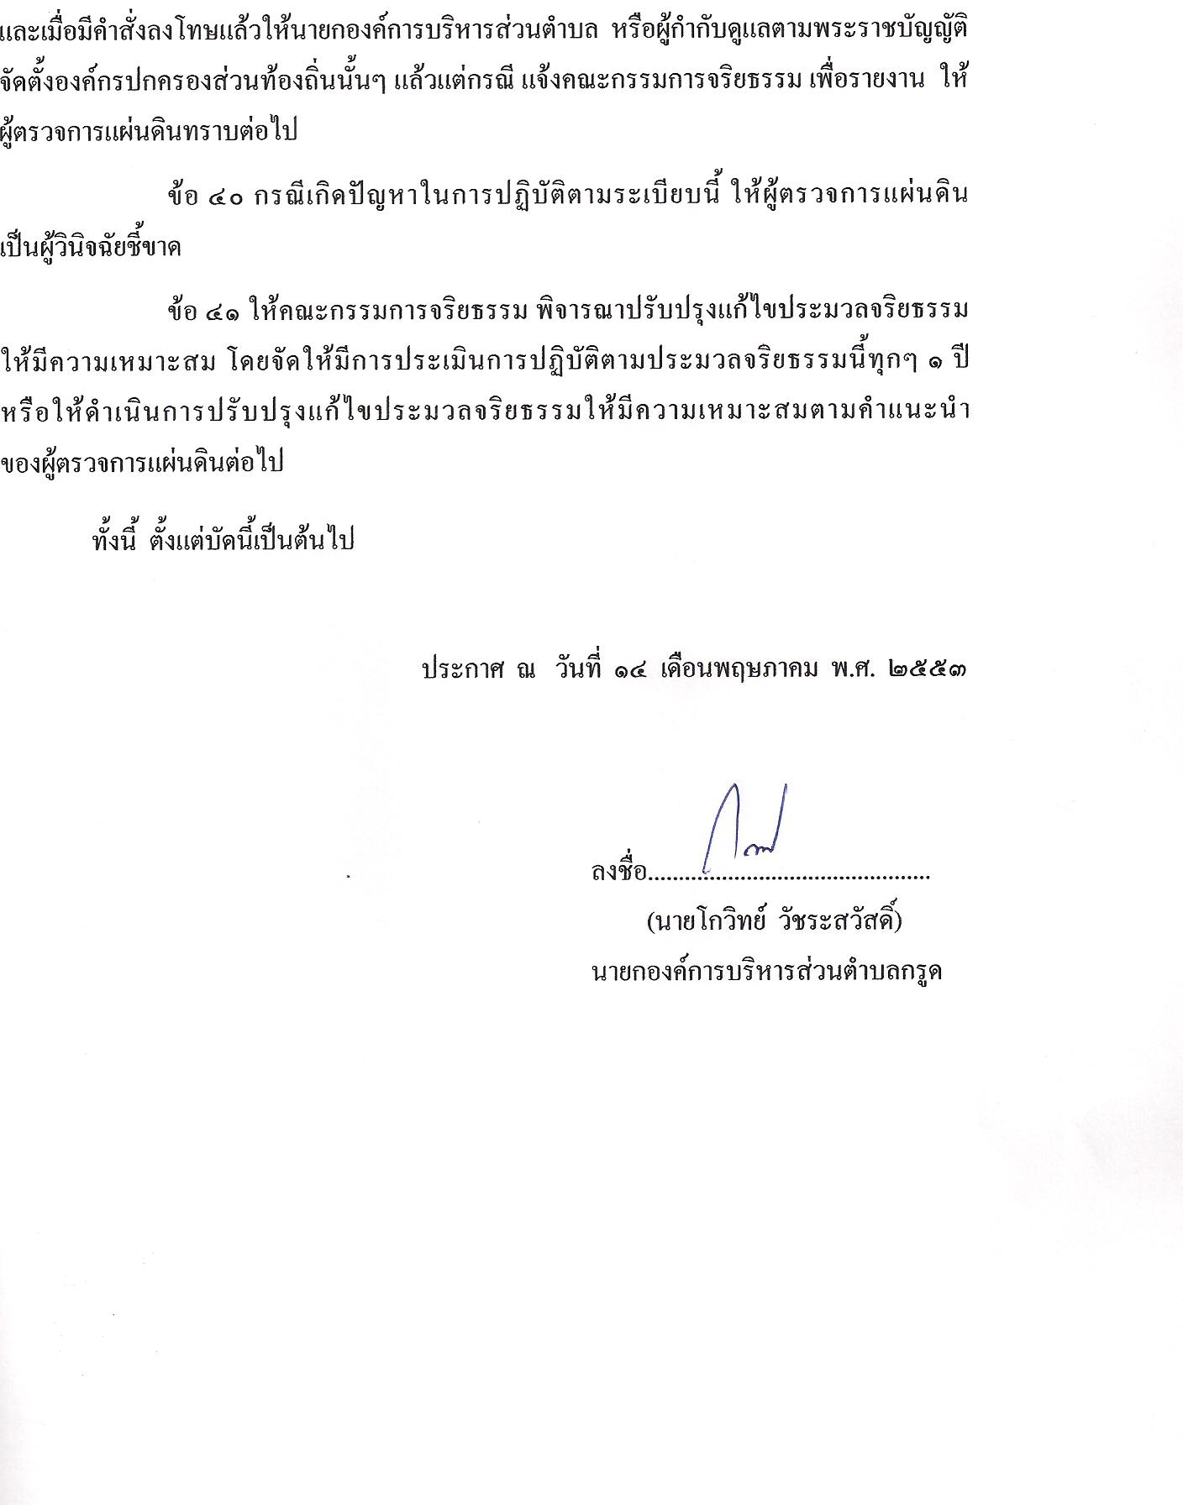

(นายโกวิทย์ วัชระสวัสดิ์)
นายกเทศมนตรีตำบลกรูด

